Задания

- Определить напряженность электрического поля на высоте h=1,8 м от земли на разных расстояниях r от оси для заданной ВЛ в середине пролета.

- Произвести расчёт электрического поля и шума, создаваемых воздушными линиями электропередач высокого напряжения.

- Отвод земель под электрическую сеть

Вариант по номеру зачетной книжки

Номер варианта (предпоследняя цифра зачет. книжки) | Класс ВЛ, кВ | Промежуточные опоры |  | Анкерные угловые опоры |  | Номер варианта (последняя цифра зачет. книжки) | Комплектная трансформаторная подстанция блочная КТПБ
 |  | Шифр | Кол-во | Шифр | Кол-во |  | Площадь КТПБ, м | Кол-во КТПБ
0 | 35 | П35-1 | 73 | У35-1+5 | 9 | 0 | 36х39 | 2
1 | 35 | П35-1 | 88 | У35-2+5 | 13 | 1 | 36х39 | 4
2 | 110 | П110-3 | 132 | У110-1+9 | 8 | 2 | 36х54 | 10
3 | 110 | П110-4 | 115 | У110-2+9 | 12 | 3 | 36х54 | 8
4 | 110 | ПБ110-1 | 68 | УБ110-1 | 9 | 4 | 36х54 | 6
5 | 110 | ПБ110-2 | 96 | УБ110-23 | 13 | 5 | 36х54 | 4
6 | 110 | ПБ110-8 | 122 | УБ110-25 | 8 | 6 | 36х54 | 2
7 | 220 | П220-1 | 201 | У220-1+9 | 12 | 7 | 51х72 | 2
8 | 220 | П220-2 | 222 | У220-2+9 | 6 | 8 | 51х72 | 4
9 | 220 | П220-3 | 156 | УБ220-3 | 4 | 9 | 51х72 | 6

Все необходимые дополнительные данные принять из справочной литературы.

Напряженность электрического поля на высоте h=1,8 м от земли на разных расстояниях r от оси для заданной ВЛ в середине пролета.

Литература:

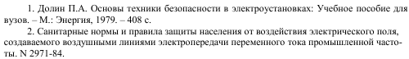

Определить напряженность электрического поля на высоте h=1,8 м от земли на разных расстояниях r от оси для заданной ВЛ в середине пролета. Построить зависимость Е(r). Определить границы и размер СЗЗ ВЛ по ЭП ПЧ для случая ее прохождения вблизи территории селитебной зоны. Сделать выводы. Грозозащитные тросы изолированы от опор, т.е. влияние их на электрическое поле проводов не учитывается.

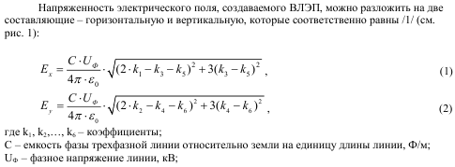
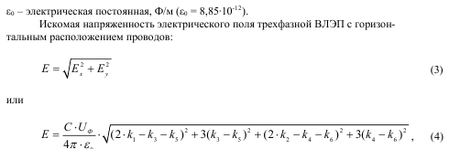
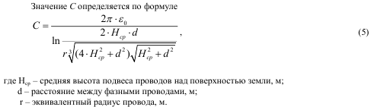

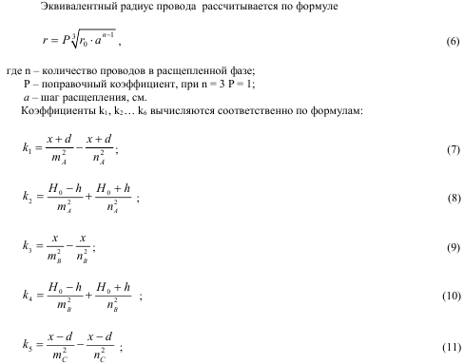
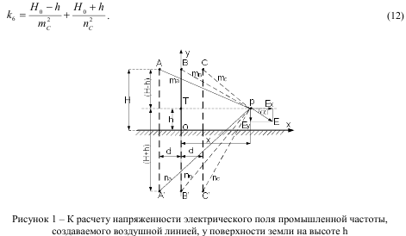

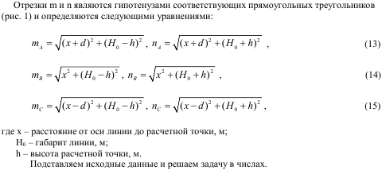

Тема 2. Отвод земель под электрические сети

План
1. Рекомендации по технологическому проектированию воздушных линий электропередачи (ВЛЭП).
2. Изъятие земель в постоянное и временное пользование.
3. Защита от гибели птиц в районах их расселения и на путях их миграции.

1. Рекомендации по технологическому проектированию воздушных линий электропередачи

Выбор трассы ВЛЭП, в т.ч. новых участков трассы ВЛЭП, подлежащей техническому перевооружению (реконструкции), производится на основании сравнения конкурирующих вариантов. При этом учитываются:
- природные особенности территории;
- состояние природной среды (загрязнение атмосферы, агрессивность грунта, подземных вод и т.д.);
- современное хозяйственное использование территории;
- ценность территории (природоохранная, культурная, национальная, особо охраняемые природные объекты и пр.);
- возможный ущерб, причиняемый природной и социальной среде, а также возможные изменения в окружающей природной среде в результате сооружения ВЛЭП и последствия этих изменений для природной среды, жизни и здоровья населения;
Трасса ВЛЭП выбирается, по возможности, кратчайшей, с учетом условий отчуждения земли, вырубки просек в насаждениях (под насаждениями понимаются естественные и искусственные древостои и кустарники, а также сады и парки), комплексного использования охранной зоны и приближения к дорогам и существующим ВЛЭП.
При выборе трассы ВЛЭП обходятся, как правило, населенные пункты, промышленные предприятия, массивы орошаемых, осушенных и других мелиорированных земель, многолетние плодовые насаждения и виноградники, участки с высоким естественным плодородием почв и другие приравненные к ним земельные угодья, зоны санитарной охраны курортов, заповедники, памятники истории и культуры.
Выбор трассы ВЛЭП на территориях с загрязненной атмосферой производится с учетом перспективного плана развития действующих или сооружения новых промышленных предприятий (и их очистных сооружений), являющихся источниками загрязнения атмосферы, а также плана развития сельского хозяйства с точки зрения применения химических удобрений и химической обработки посевов.
Трассы ВЛЭП, как правило, выбираются в обход залегания полезных ископаемых.
Выбор места установки опор производится с учетом рельефа, грунтовых условий, условий строительства, монтажа и эксплуатации.
Количество типов опор, примененных при проектировании ВЛЭП, обосновывается с учетом расхода материалов и обеспечения единой технологии строительства и эксплуатации.
Не рекомендуется применять типы опор, используемые в единственном числе, за исключением опор больших переходов и ответвительных опор.
На участках трассы, проходящих по землям, занятым сельскохозяйственными культурами, на больших переходах в населенной местности и в местах стесненных подходов к электростанциям и подстанциям рекомендуется применять двухцепные и многоцепные свободностоящие опоры.
Выбор высоты и типа опор ВЛЭП, устанавливаемых на обрабатываемых землях, производится, исходя из условия наименьшего изъятия земель сельскохозяйственного назначения.
При прохождении ВЛЭП, сооружаемых на стальных опорах, по массивам орошаемых и осушенных земель, земельным участкам, занятым сельскохозяйственными культурами или обладающими высоким плодородием почв, зонам санитарной охраны курортов, заповедникам, вблизи памятников культуры и истории в целях сохранения природного ландшафта и земельных угодий, а также в стесненных условиях рекомендуется применять конструкции свободностоящих опор, обеспечивающих возможность их монтажа методом наращивания.
Выбор конструкции фазы (подвеска новых проводов большего сечения или дополнительных проводов в фазе) производится на основании технического обоснования.

2. Изъятие земель в постоянное и временное пользование
Под «землей, отводимой в постоянное пользование» понимается земля, отводимая, во-первых, под опоры воздушных линий электропередач, а во-вторых, под трансформаторные подстанции.
Площадь таких земель определяется по следующей формуле:

$$F_{ПП}=F_{ТП}+F_{ОВЛ}$$

где F_{ТП} – площадь, отводимая в постоянное пользование под одну подстанцию;
F_{ОВЛ} – площадь, отводимая в постоянное пользование под ВЛЭП.
Отвод земли под ТП производится в соответствии с нормами отвода земель, табл.4. В общем случае площадь, отводимая под ТП, определяется по формуле:

$F_{ТП}=\sum_{i=1}^{N}{F_{ТПi}}$,

где N - число трансформаторных подстанций;
F_{ТПi} – площадь земли, отводимая под i-ую трансформаторную подстанцию.
Рассмотрим отвод земли под опоры ВЛЭП. На рис. 1 приведен контур основания стальной опоры и полоса земли вокруг внешнего контура опоры.

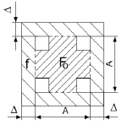

Рисунок 1 – Контур основания стальной опоры и полоса земли вокруг внешнего контура опоры.

Величина ∆ зависит от категории земли. Для земель сельскохозяйственного назначения ∆ =1,5 м, для остальных ∆ =1 м.
Для анкерно-угловой опоры отводимая площадь рассчитывается по формуле:
$F_{АУ}=\left(А_{АУ}+2∆\right)∙(В_{АУ}+2∆)$,

где: А_{АУ} – длина основания анкерно-угловой опоры;
В_{АУ} – ширина основания анкерно-угловой опоры.
Для промежуточной опоры:

$$F_{П}=\left(А_{П}+2∆\right)∙(В_{П}+2∆)$$

где: А_{П} – длина основания промежуточной опоры;
В_{П} – ширина основания промежуточной опоры.
Общая площадь отводимая для ВЛЭП определяется по следующей формуле:

$F_{ОБЛ}=n_{АУ}∙F_{АУ}+n_{П}∙F_{П}$ ,

где: n_{АУ}, n_{П} – количество анкерно-угловых и промежуточных опор соответственно.
В соответствии с действующими нормами площадь, отводимая под временное пользование для ВЛЭП будет складываться из полосы земли, предоставляемой для строительство ВЛ (F_{СВЛ}) и земельных участков предоставляемых для монтажа опор (F_{ВМО}):
$F_{ВП}=F_{СВЛ}+F_{ВМО}$.

Схема расположения опор ВЛЭП представлена на рисунке 2.
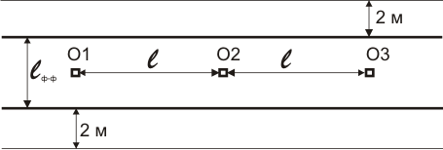

Рисунок 2 – расчету площади земель, отводимых во временное пользование

Принимаем l габаритно максимальному размеру. От проекции крайних фаз добавляем по 2 м с каждой стороны. l_{ф} – расстояние между крайними фазами опоры.

$$F_{СВЛ}=l∙\left(n_{АУ}+n_{П-1}\right)∙(l_{Ф}+4)$$

$$F_{ВМО}=n_{АУ}∙F_{МПАУ}+n_{П}∙F_{МПП}$$

где F_{МПАУ}, F_{МПП} – площади земель, отводимых под монтаж анкерно-угловых и промежуточных опор соответственно.

3. Защита от гибели птиц в районах их расселения и на путях их миграции.
Для предотвращения гибели птиц в районах прохождения ВЛЭП следует предусматривать:
- закрытие верхних отверстий полых стоек железобетонных опор наголовниками;
- установку противоптичьих заградителей на траверсах и тросостойках опор ВЛ 35-220 кВ в местах массового расселения крупных птиц и на путях их миграции.

Контрольные вопросы:

Содержание отчета:

- Название, цель и задачи работы
- Изобразить схемы взаимодействия промышленных предприятий с окружающей средой
- Письменно ответить на контрольные вопросы.

I. РАСЧЕТ ШУМА СОЗДАВАЕМОГО ВЛ ЭЛЕКТРОПЕРЕДАЧИ

1. Уровень шума L_{a}, создаваемого одной фазой на расстоянии R (м) от проекции крайнего провода ВЛ на землю определяется по формуле (дБА):

L_{a} =16+1,14∙Е_{mах}+9∙r₀+log(n)-10∙lg(R),

где Е_{mах} – максимальная напряженность электрического поля на поверхности провода, кВ/см;
r₀ – радиус провода, см;
n – количество проводов в расщепленной фазе.

2. Уровень шума создаваемый ВЛ (дБА) определяется по формуле

L_{ac} =L_{a}+10∙log(n_{f}),

где n_{f} – количество фаз на опоре.

II. МЕТОДИКА РАСЧЕТА НАПРЯЖЕННОСТИ ЭЛЕКТРИЧЕСКОГО ПОЛЯ НА ПОВЕРХНОСТИ ЭЛЕКТРИЧЕСКОГО ПРОВОДНИКА ГОРИЗОНТАЛЬНОМ РАСПОЛОЖЕНИИ ПРОВОДОВ НА ОПОРЕ ВЛ ЭЛЕКТРОПЕРЕДАЧИ

1. Находим радиус расщепления фазы r_{р} (см):

r_{р}= ,

где а – шаг расщепления, см.

2. Рассчитываем коэффициент, учитывающий усиление влияния напряженности электрического поля вследствие влияния зарядов соседних проводов расщепленной фазы:

К_{у.}

3. Определяем эквивалентный радиус провода r_{э} (см):

r_{э}

4. Находим среднегеометрическое расстояние между фазами (см):

S,

где Н – высота подвеса провода над поверхностью земли;
D – расстояние между фазами.

5. Средняя рабочая напряженность электрического поля на поверхности провода, в расщепленной фазе (кВ/см), определяется по формуле:

Е_{ср},

где U_{f} – фазное напряжение в сети, кВ.
6. Максимальная напряженность электрического поля на поверхности провода (кВ/см):

E_{mах} = K_{у}∙Е_{ср} .

